《安全评价报告信息公布表》
机构名称 | 重庆市安全生产科学研究有限公司 |  |  |  |  |  | 资质证号 |  |  | APJ-（渝）-001
委托单位 | 贵州省仁怀市黄金窝建材销售有限公司仁怀市鲁班街道山水砂石厂
项目名称 | 贵州省仁怀市黄金窝建材销售有限公司仁怀市鲁班街道山水砂石厂预评价
项目类别 | □预评价 □现状评价 ☑验收评价 □其他
所属业务类别 |  | 金属、非金属矿及其他矿采选业
安全评价过程控制情况
安全评价项目管理 | 项目组组长 |  |  |  | 技术负责人 |  |  |  |  |  | 过程控制负责人
安全评价项目管理 | 陈红旭 |  |  |  | 唐元杰 |  |  |  |  |  | 冯 皓
编制过程 | 报告编制人 |  |  | 报告提交日期 |  |  |  | 报告审核人 |  |  |  | 报告审批人
编制过程 | 王艳飞 |  |  | 2022.6 |  |  |  | 蔡治勇 |  |  |  | 蔡治勇
姓 名 | 认定专业 |  | 安全评价师从业识别卡/证书编号 |  |  |  |  | 注册安全工程师  注册证号 |  |  |  |  | 是否专职
陈红旭 | 机械相关专业 |  | 041366 |  |  |  |  |  |  |  |  |  | 是
田祖伟 | 安全专业相关内容 |  | 030719 |  |  |  |  | 55180193956 |  |  |  |  | 是
吴子科 | 水工结构 |  | 023846 |  |  |  |  | - |  |  |  |  | 是
孙文豪 | 通风专业 |  | 037349 |  |  |  |  |  |  |  |  |  | 是
王艳飞 | 采矿工程专业 |  | 036304 |  |  |  |  | - |  |  |  |  | 是
吴子科 | 水工专业相关内容 |  | 023846 |  |  |  |  | 55180193792 |  |  |  |  | 是
黄义旭 | 地质专业相关内容 |  | 040714 |  |  |  |  | - |  |  |  |  | 是
王永辉 | 电气专业相关内容 |  | 034150 |  |  |  |  | - |  |  |  |  | 是
唐元杰 | 采矿专业 |  | 001493 |  |  |  |  | 55070030029 |  |  |  |  | 是
蔡治勇 | 弹药工程与爆炸技术 |  | 003832 |  |  |  |  | 55080052964 |  |  |  |  | 是
冯 皓 | 机械、化工机械 |  | 019237 |  |  |  |  | 55130140330 |  |  |  |  | 是
项目简介 | 矿于2019年8月2日获得由仁怀市自然资源局颁发的《采矿许可证》，证号为：C5203822019077130148310，采矿权人：贵州省仁怀市黄金窝建材销售有限公司，矿区范围由7个拐点圈定，矿区面积：0.2184km2，开采标高：+1027m～+860m，生产规模：50万t/a，开采方式：露天开采，有效期2019年07月至2029年07月。  现场勘查照片：  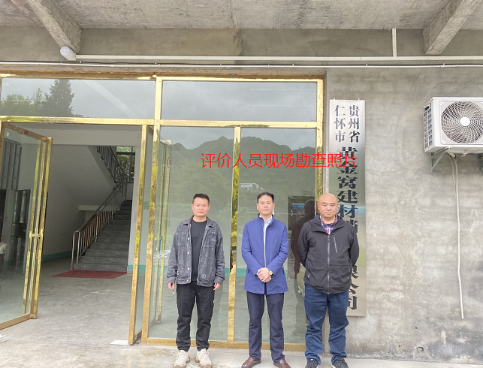
现场开展工作情况 | 勘验人员 |  | 勘验时间 |  |  | 勘验任务 |  |  | 勘验中的问题
现场开展工作情况 | 陈红旭 |  | 2022.4.5 |  |  | 现场指导
现场开展工作情况 | 王艳飞 |  | 2022.4.5 |  |  | 现场指导

